Vize 1 EEM415 yaz okulu 9-07-2008

1- Verilen 4 bitlik ADC devresinde V_{ref} = 10 V ve V_{in} =6.434 olduğuna göre, çıkıştaki sayısal değeri hesaplayınız. (10P)
1010

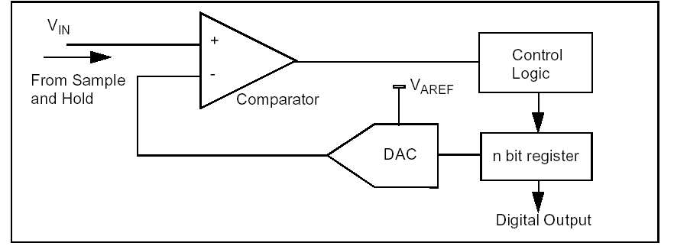

2- Aşağıdaki anahtarlama devresinde , A girişine uygulanan kare dalgaya göre B noktasındaki dalga şekli elde edilmiştir . B noktasındakı çıkışa göre A ve C noktasındaki dalga şekillerini çiziniz. (10P)

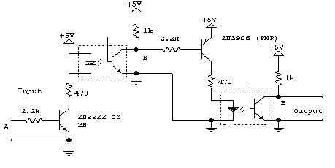
C

A, C’nın tersidir ve B =A
3- İşaretlenen noktalarda çözünürlüğün genel ifadesini kısaca yazınız. (09P)

Sıcaklık
Algılayıcı

ADC
Çözünürlükk

Sıcaklık açısından: ölçülebilen endüşük sıcaklık değeri

ADC’nin girişindeki gerilim açısından:
ADC tarafından algılanabilen minimum analog değer

ADC’nin çıkışı: ADC’nın bit sayısıyla açıklanır . Burada 4 bitti

4- Verilen şekilde analog devre kullanılarak sensorun çıkışı 0-5 arasına yükseltilecektir. Giriş ,çıkış arasında uygun doğrusal denklemi elde ediniz. Elde edilen denklemlere dayanarak analog devreyi minimum op-amp ile gerçekleştirin. Güç kaynağı olarak +15 ve –15 volt kullanılacaktır. (12p)
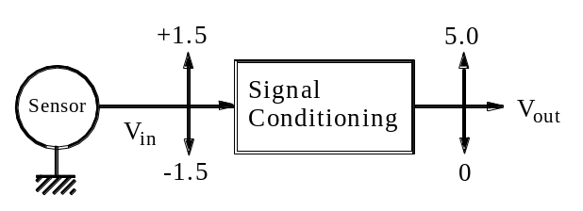
0=-1.5.k+V_{o}
5 = 1.5k+V_{o}

V_{out} = (5/3) V_{in}+ 5/2

5- Verilen devrede potansiyometre orta noktadadır. Buna göre (12P)
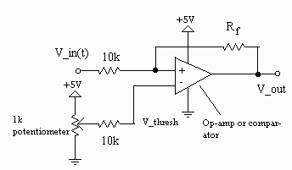
- Ölü bölgenin 0.5 V olması için R_{f} değeri ne olmalıdır?
- V_{out} ve V_{in} arasındaki ilişkinin grafiğini çiziniz. (R_{f}>> R)

V_{L} =Vref- (R/Rf)Vo V_{H} = Vref
Rf>>R Vref = 2.5 volt
ΔV =0.5
V_{L} = 2= 2.5- (R/Rf).5 …….R =10 Rf =100 k ohm

6- 100 cº Sıcaklığı ölçmek için, kazancı (TF) 5 mv/cº olan sensör kullanılıyor. Sensörün çıkışı iyileştirilerek Unipolar ADC’ye veriliyor. ADC’nın referans gerilimi = 10 V olarak verilmiştir Sıcaklığın 0.8 cº çözünürlük ile ölçülmesi için , (10P)
a) Sinyal iyileştirme devresinin kazacını bulunuz.
b) kullanılacak ADC’nın bit sayısını bulunuz

100 x 0.005 = 0.5 0.5x k = 10 k =20 kazanç
0.8x 5 = 4 mv
4 mv x 20 = 0.08 volt
ΔV= (10/2^{n}) …. N =7 bit

7- 2X2 tuş takımında (keypad) basılan tuşu algılamak için şekil çiziniz ve yapılan işlemi adım adım yazınız. (10P)
Scan metodu kullanılır. (1 port giriş ve bir port çıkış yapılır)…)

8- Microcontroller de bulunan ADC unipolar çevirme işlemini yapar. Bu ADC’nin bipolar çevirme yapabilmesi için sizce ne yapılabilir. ( örneğin tepe değerleri -5 ve +5 volt olan bir sinüzoidal dalganın denetleyicinin 8 bitlik ADC’si ile sayısal değere çevirmesi) (08P)

Dalga donanım elemanları kullanılarak5 yukarıya şift edilir.. Sayısala çevrilen her değerden 127 değeri çıkarılır.

9- 0 ile 100ºC arasındaki sıcaklık, aktarım fonksiyonu 1.3 Ω/ºC olan bir algılayıcıyla ölçülerek, 6 bitlik ADC devresine gönderilmektedir. ADC’nin ve Watson köprüsünün referans gerilimi değerleri 10 volt olarak verilmiştir. 0ºC de köprü denge konumundadır. Denge konumunda R = 500 Ω ve ΔR =0 (R+ ΔR =sensor)
- Algılayıcının çıkışını ADC’ye uygulamak için gereken devreyi tasarlayınız.
- Sıcaklık ölçümünün çözünürlüğünü bulunuz. (12p)

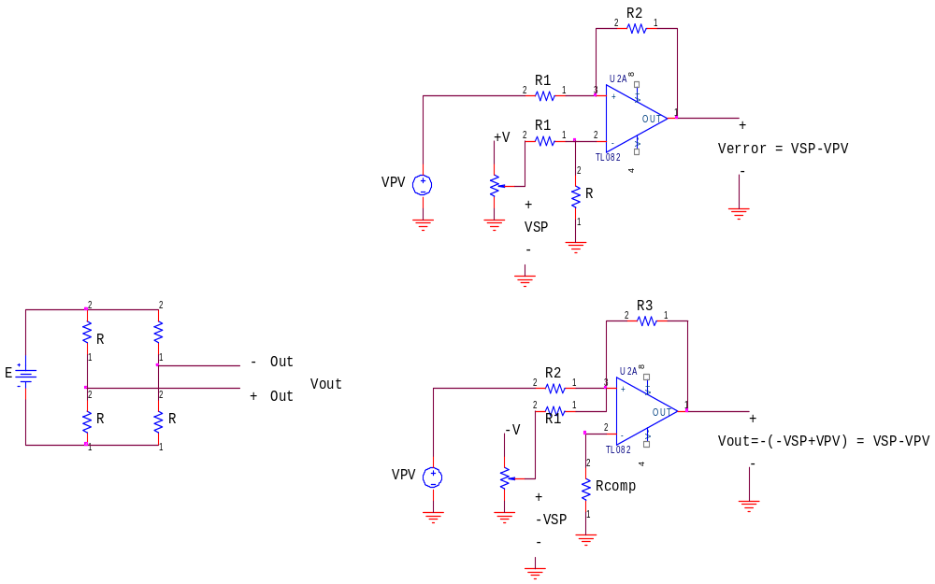
R+∆R
Sinyal
İyileştirme
ADC
100x1.3 =130 ohm
111111 için V_{in} = 10- 10 /2⁶ =9.843
ΔR =130 (100 C için)
ΔE =ΔR/4R .E
ΔE = (130/(4*500)).10
ΔE =ΔR/4R .E = 0.65
Δv = 10 /2⁶ = 0.15625
K =Kazanç = 10- ΔV /0.65 ……..=9.843/0.65 = 15.14
Δv için ΔE 0.15625/15.14 = 0.01032
ΔE .. ΔR …. ΔT = 1.58 T
ΔR =2 ohm

10- Bir mirodenetleyici üzerinde program geliştirme ve devrede uygulamak için, Yazılım ve donanımsal olarak gerekenleri yazınız.
Program geliştirme ortamı
Test etme ve debugger
Programlayıcı
Denetleyicinin flash tipi olması (07 P)

